ОБГРУНТУВАННЯ
проведення відкритих торгів (з особливостями)

Процедура закупівлі – відкриті торги з особливостями
Предмет закупівлі: Студентські квитки
ДК 021:2015 код 22450000-9 «Друкована продукція з елементами захисту»

№ п/п | Предмет обґрунтування | Зміст обґрунтування
1. | Технічні і якісні  Характеристики предмета закупівлі | Процедура закупівлі – відкриті торги з особливостями  Предмет закупівлі: Студентські квитки  ДК 021:2015 код 22450000-9 «Друкована продукція з елементами захисту».  Очікувана вартість предмета закупівлі: 190 000,00 грн. з ПДВ.  Кількість штук - 1900 шт.  Для забезпечення освітнього процесу Уманського державного педагогічного університету імені Павла Тичини по вул. Садовій,2 в м. Умань Черкаської області,відповідно до вимог Закону України «Про публічні закупівлі» від 25 грудня 2015 р. № 922-VIІІ (далі – Закон) з урахуванням особливостей постанови Кабінету Міністрів України «Про затвердження особливостей здійснення публічних закупівель товарів, робіт і послуг для замовників, передбачених Законом України "Про публічні закупівлі", на період дії правового режиму воєнного стану в Україні та протягом 90 днів з дня його припинення або скасування» від 12 жовтня 2022 р. N 1178 (далі – постанова 1178), на виконання п. 4⁻¹ Постанови КМУ від 11 жовтня 2016 р. № 710 «Про ефективне використання державних коштів».  Детальний опис товару, що закуповується, в тому числі його технічні та якісні характеристики, вимоги щодо технічних і функціональних характеристик предмета закупівлі зазначено в наказі МОН України від 25.04.2018 № 434 «Про внесення змін до наказу Міністерства освіти і науки України від 25.10.2013 №1474» (щодо студентських квитків) зареєстрованого в Міністерстві юстиції України від 08.08.2018 № 914/32366  Технічні і якісні характеристики були зазначені в технічному завданні до Тендерної документації:  Студентські квитки мають титульний (лицьовий) і текстовий (зворотний) боки.  Розміри квитків: висота - 85,6 мм; ширина - 54 мм; товщина від 0,65 мм до 0,84 мм. Радіус округлення кутів - 3,18 мм. Якість друку не гірше 600 ppi.  Механічна цілісність та можливість візуального зчитування інформації мають забезпечуватися на весь строк користування.  Лицьовий бік містить:  • зображення малого Державного Герба України заввишки 17 мм на відстані 12 мм від верхнього краю;  • напис "СТУДЕНТСЬКИЙ КВИТОК" літерами жовтого кольору заввишки 4 мм, розміщений на відстані 38 мм від верхнього краю.  Зворотний бік:  • уздовж верхнього краю на відстані 2 мм містить верхнє поле для заповнення заввишки 9 мм, де зазначається повне найменування закладу освіти;  • під верхнім полем зворотного боку вздовж правого краю розміщено службову зону завширшки 8 мм;  • у нижній частині зони виділено біле поле заввишки 40 мм для занесення індивідуального штрих-коду квитка;  • у верхній частині зони - поле заввишки 24 мм для заповнення додаткової інформації закладу освіти;  • у правому верхньому куті, утвореному службовою зоною та верхнім полем, виділено поле розміром 21 х 27 мм, де розміщується фотографія студента;  • зліва від фотографії розташовано 3 поля завширшки 19,5 мм і заввишки 6 мм для заповнення інформації про серію та номер квитка, дату видачі та термін дії квитка.  • над відповідними полями для заповнення надруковано написи: "Серія, номер", "Виданий", "Дійсний до" літерами чорного кольору заввишки 2 мм, під ними розташовано 4 поля завширшки 42 мм і заввишки відповідно 7 мм, 10,5 мм, 6,5 мм та 6 мм для заповнення інформації про прізвище, ім'я, по батькові (за наявності) студента, факультет (відділення), структурний підрозділ, форму навчання, назву групи.  • над відповідними полями для заповнення надруковано написи: "Прізвище, ім'я, по батькові", "Факультет (відділення), структурний підрозділ. Форма навчання", "Група" літерами чорного кольору заввишки 2 мм;  • уздовж нижнього краю зворотного боку надруковано назву посади, прізвище, ініціали керівника закладу освіти та відтворено його підпис.  Студентські квитки виготовляються із синтетичних або полімерних матеріалів.  Державний зразок студентського квитка:  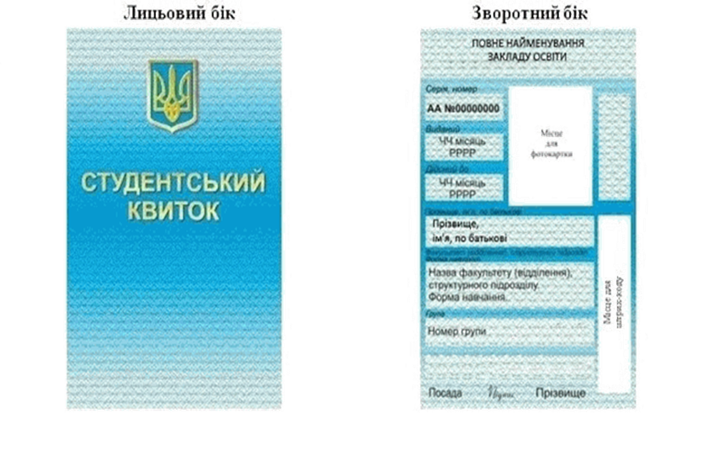
2. | Очікувана вартість та/або розмір  Бюджетного призначення | Розмір бюджетного призначення за кошторисом або очікувана вартість закупівлі товару становить 190 000,00 (Сто дев’яносто тисяч грн. 00 коп.) грн. з ПДВ.  Джерело фінансування: кошти Державного бюджету України (спеціальний фонд)
Уповноважена особа Олена ЮРЧЕНКО

